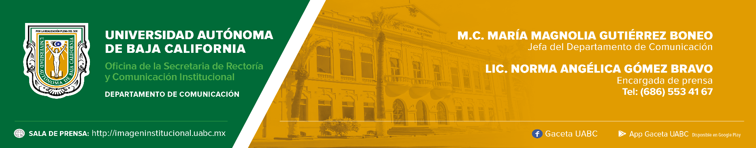
BOLETÍN 031/2023-1

Fundación UABC tiene nueva directora ejecutiva

- Asume el cargo la maestra Karina Nieblas Guerrero.

Mexicali, Baja California, sábado 11 de marzo de 2023.- La maestra Karina Nieblas Guerrero asumió el cargo en la Dirección Ejecutiva de la Fundación de la Universidad Autónoma de Baja California (FUABC) A.C. Desde el pasado 2 de marzo, el Consejo Directivo de la FUABC, encabezado por el ingeniero Jorge Mario Arreola Real, realizó la designación para suplir a la maestra Georgina Walther Cuevas, quien por más de 12 años estuvo en el cargo y actualmente está jubilada.

La nueva directora ejecutiva labora en la Fundación UABC desde hace 12 años. Ingresó como asistente de dirección, y posteriormente fue coordinadora de la Unidad de Sustentabilidad en la misma asociación civil. Entre sus funciones actuales están el impulsar los programas de becas, incrementar la gama de productos y servicios, así como planear y desarrollar diversos proyectos en los temas que se requieran.

El objetivo principal de la FUABC es procurar fondos que se invierten íntegra y directamente en apoyos para la comunidad universitaria, principalmente la estudiantil. Además, tiene una vision humanista, ya que su intención es aportar para que estudiantes de la UABC puedan tener ciertas experiencias que les proporcionen un mejor desempeño en su vida personal y profesional. “Hemos visto historias en las que cambia la vida no solo del estudiante, sino la de sus familias e incluso cambia su entorno. Esas transformaciones se pueden lograr apoyándonos unos a otros en esa lógica de esa cultura de filantropía”, expresó la maestra Nieblas Guerrero.

Agregó que entre sus próximas acciones por emprender están: seguir trabajando en la próxima edición de Armonía, evento en el que se destaca la filantropía, el arte y la cultura; continuar promoviendo otras actividades de procuración de fondos como la aplicación móvil de Identidad y la carrera atlética Prohibido Rendirse. Principalmente, desea favorecer a más estudiantes con los programas de becas de la Fundación, los cuales proporcionan recursos financieros para intercambios internacionales o manutención, o bien, proporcionan equipos de cómputo portátiles con acceso a internet.

Expuso que uno de los próximos retos en el ámbito educativo es el tema de la gratuidad, lo que generará que se siga trabajando en la obtención de recursos para que la educación no decaiga en calidad. “La comunidad va a requerir apoyos para que sus proyectos no se detengan, por lo tanto el reto está en mantener los niveles de procuración, incluso superarlos para poder seguir ofreciendo estos beneficios a la comunidad universitaria”, puntualizó la maestra Nieblas Guerrero.

